Oznanila  LIBELIČE – SV. MARTIN  34. teden 2025 - VELIKI SRPAN |  | mali sdrpan
NEDELJA  17. avgust | 20. nedelja med letom,  Klara, redovnica | 08:00 za + M. Krajnik/3 o.s./ in Zdenko in Zoran  Igor Dravograd  08:00 za vse pokojne , ki so igrali pri  Babnikovi godbi - Franček Črtneče  08:00 Šempeter - /p. Miha/  10:00 lepa nedelja Boštjan /p. Miha/  10:00 Libeliče – za + Štefana Škrat'ka  /Lidija in Žiga/ - Franček
PONEDELJEK  18. avgust | Helena – Alenka  cesarica  Manes, redovnika | 09:00 za duhovne poklice /Milka Blaznik/ DSČ -  Dom starostnikov v Črnečah
TOREK  19. avgust | Janez Eudes, duhovn.  Timotej, mučenec | 18:00 za + Elizabeto Kostanjevec /M. Blaznik/ Črnečah
SREDA  20. avgust | Bernard, opat, c.uč.  Samuel, prerok | 18:00 za + Marijo Šesto /Ida Gracej/ v Črnečah
ČETRTEK  21. avgust | Zdenko, škof  Pij X., pp | 18:00 za + Jankota Štelcerja /F. Kotnik/ v Črnečah
PETEK  22. avgust | Devica Marija Kraljica  Sigfrid – Zmago, šk. | 09:00 za + Jožeta Fratarja pri Sv. Križu
SOBOTA  23. avgust | Roza iz Lime, devica  Irernej Rimski, muč. | 17:00 sobotna nedeljska maša - Franček Šempeter  18:00 sobotna nedeljska maša + Ludvika Merzdovnika  /16 o.s./ in Marijo /15 o.s( Črneče
NEDELJA  24. avgust | 21. nedelja med letom,  Jernerj – Natanael,ap. | 08:00 Šentjanž /Igor/  08:00 Črneče za + Alojzijo Vrhovnik  /druž. Pajer/ - Franček  10:00 srečanje starejših – Dravograd / Igor/  10:00 Libeliče – za + družino Verneker, petra  in Hildo, Petra mlajšega in Vladota  Rotovnika, sestrto Angelo in Pavla  Kozjeka - Franček Libeliče
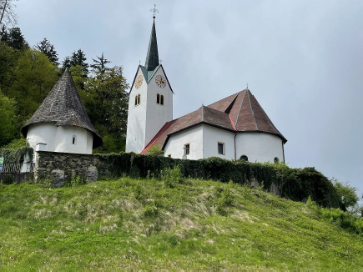
V današnjem evangeliju Jezus pravi, da ni prišel, da bi prinesel neki zatohli mir, temveč prepir in razdeljenost. Toda končni cilj ni prepir in sovraštvo, temveč trajen mir, ki nastane potem, ko je človek v harmoniji s svojo lastno vestjo in z ljudmi, med katerimi morajo vladati pravi medčloveški odnosi.
Delajmo za tisti mir, katerega ima Kristus pred očmi.
Odgovarja: Franc Kraner, žpk – sodelavec, tel.: 051685734, e-mail: franc.kraner@rkc.si.
Naročniki mašnih namenov se strinjajo z objavo v tiskanih oznanilih in oznanilih na spletu ter oglasni deski.

